FreeCommander XE - это мощный файловый менеджер для Windows, который предоставляет пользователю широкий спектр функций для управления файлами и папками на компьютере. Вот основные функции FreeCommander XE и их описание:

Встроенный FTP-клиент: интегрированный FTP-клиент позволяет быстро соединяться с удаленными серверами для загрузки или загрузки файлов.

Мощный поиск: FreeCommander XE предлагает широкие возможности поиска файлов и папок по различным критериям, что позволяет быстро находить нужный файл.

Расширенные функции копирования и перемещения: программа поддерживает копирование и перемещение файлов с использованием множества параметров, таких как перезапись, объединение, автоматическое переименование и т.д.

Поддержка архивов: FreeCommander XE позволяет управлять архивами в форматах ZIP, RAR, 7z и других, включая создание, извлечение и просмотр содержимого архивов.

Это основные функции, которые предоставляет FreeCommander XE для удобного управления файлами и папками на компьютере.

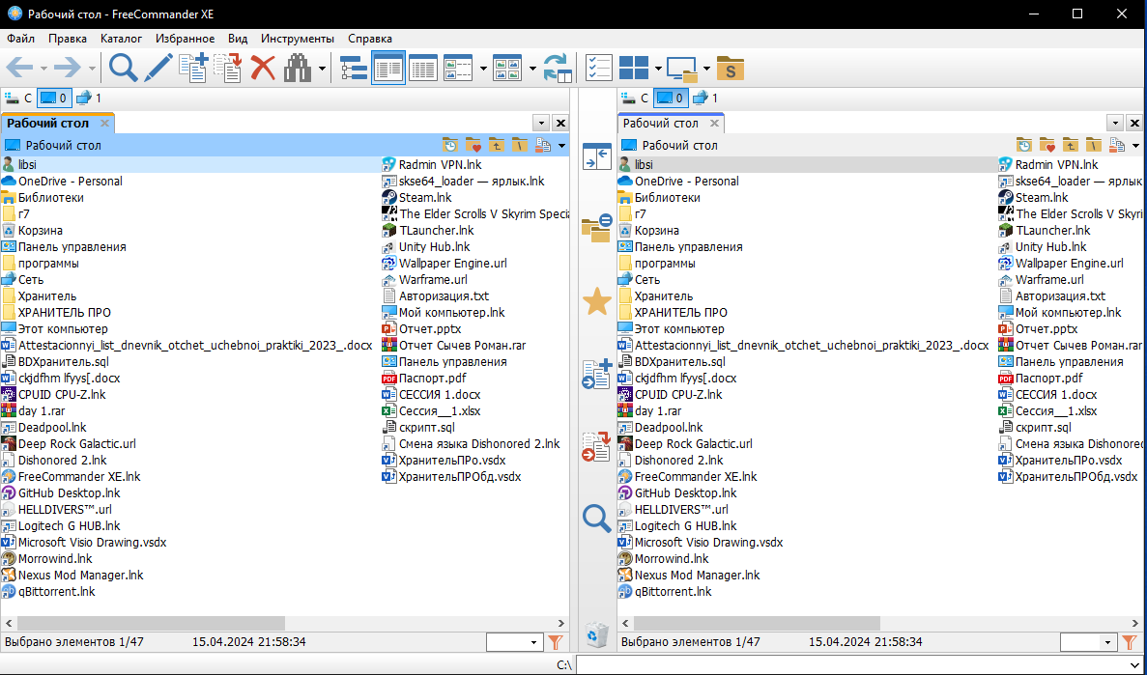

Рабочий экран пользователя

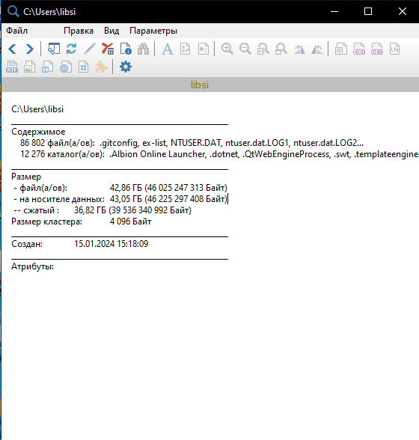

Панели файлов: программу можно разделить на две панели, что позволяет одновременно просматривать содержимое разных папок и удобно переносить файлы между ними.

Горячие клавиши: FreeCommander XE имеет обширный список горячих клавиш, которые позволяют выполнять большинство операций с файлами без использования мыши.

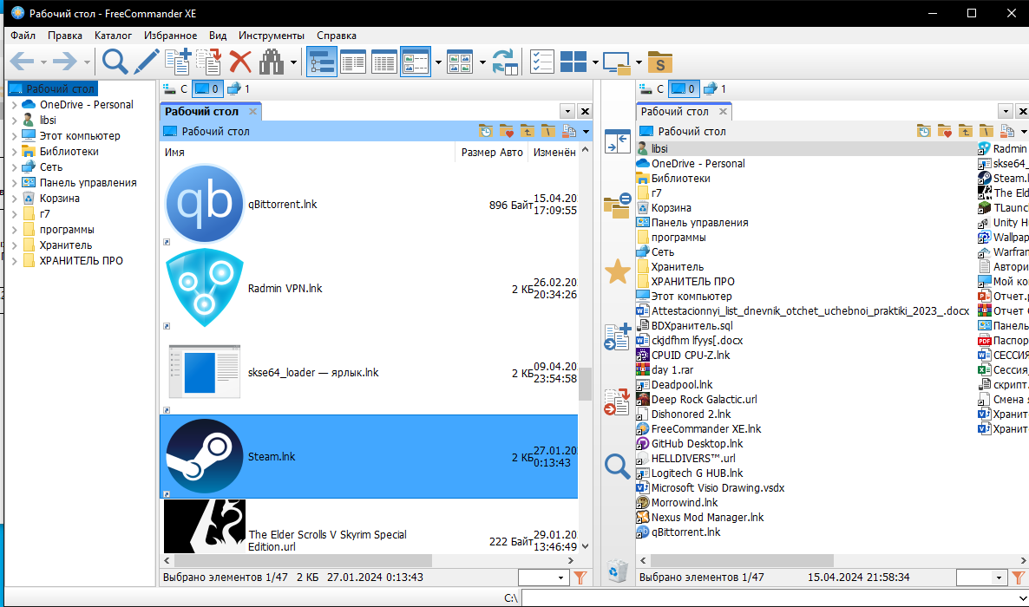

Можно изменить вид рабочего экрана приложения всего их более 5